МІНІСТЕРСТВО ОСВІТИ І НАУКИ УКРАЇНИ
НАЦІОНАЛЬНА АКАДЕМІЯ ОБРАЗОТВОРЧОГО МИСТЕЦТВА І
АРХІТЕКТУРИ
КАФЕДРА ЖИВОПИСУ І КОМПОЗИЦІЇ

На правах рукопису

Кваліфікаційна магістерська робота
за темою:
РАЙСЬКИЙ САД

Виконав: | Студента 6 курсу,  Галузь знань: 02 Культура і мистецтво  Спеціальність 023 Образотворче мистецтво, декоративне мистецтво, реставрація  Дорчинець Роман Іванович
Науковий керівник: | кандидат педагогічних наук, доцент  Козак Тетяна Валентинівна
Керівник майстерні: | професор, Цугорка Олександр Петрович

Київ – 2023

ЗМІСТ
ВСТУП…….…………………………………………………………………... |  |  | 3
РОЗДІЛ 1. ТЕОРЕТИЧНІ ЗАСАДИ ДОСЛІДЖЕННЯ…………………. |  |  | 5
1.1. | Короткий опис виробу………………………………………………… |  | 5
1.2. | Зразки, котрі коротко розкривають еволюцію виробу ……………… |  | 12
 | Висновки до першого розділу………………………………………... |  | 18
РОЗДІЛ 2. ЕТАПИ ВИКОНАННЯ ТВОРЧОГО ПРОЕКТУ…………… |  |  | 19
2.1. | Композиційне розміщення зображення на листі та передача характеру форми предметів і їх пропорцій………………………….. | 19
2.2. | Конструктивний аналіз форми предметів і перспективна побудова зображення на площині та виявлення об’єму предметів засобами світлотіні………………………………………………………………. |  | 20
2.3. | Детальна прорисовка форм предметів та синтез - підведення підсумку готової роботи або творчого проекту…………………….. |  | 21
 | Висновки до другого розділу………………………………………… |  | 21
ВИСНОВКИ…………………………………………………………………... |  |  | 22
СПИСОК ВИКОРИСТАНИХ ДЖЕРЕЛ………………………………….. |  |  | 23
ДОДАТКИ…………………………………………………………………….. |  |  | 24

ВСТУП
Актуальність теми. У сучасному контексті образ трьох грацій, відзначаючи красу, гармонію та витонченість, може слугувати як ключовий аспект аналізу сучасного мистецтва та культурного розвитку. Ці символи відображають не лише естетичні стандарти, але й прагнення до рівноваги в сучасному суспільстві, що відзначається розмаїттям, але шукає спільне єднання у красі та гармонії.
До образу трьох грацій звертались такі видатні майстри як Ботічеллі, Рафаель, Рубенс, Антоніо Канова та ін. Деякі відомі дослідники займались схожими темами: Ервін Панофський, Клеманс Струг, а також сучасні історики мистецтв та дослідники, які вивчають перетин мистецтва та культури в сучасному суспільстві.
Мета дослідження полягає в теоретичному обґрунтуванні еволюції образу Трьох Грацій у візуальному мистецтві та створенні творчого проекту «Райський сад». Мета також передбачає методичне послідовне виконання творчого проєкту.
Відповідно до мети визначено такі завдання дослідження:
- Здійснити аналіз теоретичних засад досліджуваної проблеми.
- Охарактеризувати композицію, розкрити сюжет та символіку образів у дипломному проєкті «Райський сад».
- Створити творчий проект «Райський сад».
Об’єкт дослідження: візуальне мистецтві, як одна з ключових моделей краси.
Предмет дослідження: образи Трьох Грацій та інші символи у дипломній роботі Р. Дорчинця «Райський сад».
Методологічну основу дослідження складає комплекс загально- та конкретнонаукових методів і підходів для вирішення поставлених завдань: ретроспективний аналіз, узагальнення та систематизація філософської, мистецтвознавчої літератури та інформаційних джерел для з’ясування стану розробленості проблематики дослідження; структурно-системний аналіз – для обґрунтування виокремлення компонентів структупи візуального мистецтва; аксіологічний метод вжито для ціннісних характеристик творів мистецтв; компаративний (історико-порівняльний) метод дав можливість проаналізувати візуальне мистецтво, як одна з ключових моделей краси метод моделювання застосовано для створення творчого проекту «Райський сад».
Наукова новизна дослідження полягає у тому, що подальшого розвитку набув образ Трьох Грацій, який у проєкті інтерпретовано зі зміною композиційного та концептуального акценту (з ідеалістичності картини світу на порушення рівноваги). Греко-римський образ Грацій поєднано з християнською та персональною символікою художника.
Теоретичне і практичне значення роботи. Теоретичні аспекти даного дослідження можуть бути використані при написанні наукових праць, навчальних програм і проєктів з культурології, історії художньої культури, мистецтвознавства, краєзнавства. Практичне значення полягає у використанні на курсах з мистецтвознавства.
Структура i oбсяг роботи. Рoбoта складається зi вступу, двох рoздiлiв, виснoвкiв до кожного розділу, загальних висновків, списку викoристаних джерел. Робота містить: рисунків, дoдатків. Загальний обсяг становить 27 стoрiнок, із них – 22 стoрiнок oснoвнoгo тексту. Список використаних джерел нараховує 5 найменування.

РОЗДІЛ 1
ТЕОРЕТИЧНІ ЗАСАДИ ДОСЛІДЖЕННЯ
1.1. Короткий опис виробу
Грецька античність відрекомендовувала красу корелятивно сумірною таким цінностям як міра і доречність. Грецьке мистецтво висувало на передній план суб’єктивне бачення. Зокрема, майстри живопису віддавали перевагу ракурсам, які дають можливість не дотримуватися об’єктивної точності форм. Починаючи з VI ст. до н.е., античні філософи створювали цілісні теорії краси природи. Як зазначав Аристотель, прекрасне міститься в предметах, які мають властивості і форму; краса полягає у величині і в порядку (Космосі – на відміну від Хаосу). Аристотель виокремив також деякі інші ознаки краси природи, а саме: правильність поєднання складових частин, зміст, симетрію, ритм, злагодженість протилежних начал (теплого і холодного у кольоровій гамі, високого і низького в звуках і т.ін.), а також узгодженість структури предметів з їхньою сутністю. Потворне в природі, як і в творіннях людини, є порушенням такої доцільності.
Аристотелем була викладена ідея прекрасного, яка полягає в органічній єдності змісту і форми предметів природи. Краса розумілася як міра і відповідність, коли в речах немає надлишку і нестачі. Предмет вважається гарним тоді, коли його зміст втілюється в належній формі, а форма наповнюється змістом. На переконання Аристотеля, та обставина, що одним людям подобається одне, а іншим – інше, зовсім не усуває об’єктивності краси як природного об’єктивного явища.
Глибоко проникли в таємниці краси природи Геракліт і Піфагор. Геракліт розумів універсальний рух Всесвіту як саморух матерії, а природу розглядав як арену зіткнень різних сил, як поле боротьби протилежностей. Власне, в єдності протилежностей він в вбачав красу. Загальним законом краси, на його думку, є гармонія – єдність відмінностей, межі та безмежного, узгодженість різного, поєднання усього з усім. Гармоній це не просто механічне поєднання частин предмету, а генетична основа пропорційності і відповідності, котра забезпечує поєднання і врівноваженість усіх речей. Цей зв'язок різних тенденцій, відтінків і граней і є красою природи на різних щаблях досконалості. Геракліт стверджував, що краса світу природи існує непоза світом, не над ним, не в людській свідомості, а перебуває безпосередньо у ньому: світ виник і функціонує лише завдяки красі.
Піфагор та його учні також сприймали світ як насамперед гармонію.
Піфагор відрекомендовував Всесвіт Космосом, маючи на увазі «гармонію», «красу», «узгодженість». На його переконання, за відсутності внутрішнього зв’язку усіх речей, без руху суперечностей і примирення протилежностей, без гармонії світ не зміг би існувати. Саме гармонія, котра виражає сумірність і взаємозв’язок елементів, перемагає хаос, є постійним і необхідним співвідношенням речей, приведенням усього до збалансованої єдності. іншими словами, гармонія постає всеосяжним фундаментальним законом Космосу.
Піфагорійці найбільше шанували Бога Аполлона – покровителя світу прекрасного, який втілював у собі вселенську красу. Вони зробили спробу математично обчислити гармонію, виходячи з того, що число є першо- основою і носієм будь-якого порядку і краси. Саме в числах об’єктивується законодоцільний лад речей і їхній рух. Гармонія світу законодавча в числових відношеннях – зокрема, арифметичних (1:2:3), геометричних (1:2:4) і гармонійних (3:4:6). Саме числа є генетичною першоосновою космічної гармонії.
Між іншим, поєднання числа з образом було органічним для будь- якого античного грека, свідомість якого ще не розпалася на мислення і чуттєвість, розум занурювався у сокровенну сутність речей, зберігаючи їх чуттєвий образ, а осягнення структури речей не руйнувало цілісного уявлення про них. Краса вгадувалася у самому внутрішньому зв’язку, котрий поєднує змістовні частини предмету. До цих естетичних відкриттів наука прийшла через 2,5 тисячі років, коли наші сучасники – видатні математики і фізики визнали аксіоматичною тезу про математичну витонченість (гармонію), про красу логічного доказу тощо.
Піфагорійці розкрили найважливіший структурний принцип краси – гармонійність будови. Попри те, що математичний метод не в змозі пояснити всієї сутності краси, оскільки він охоплює лише кількісні співвідношення дійсності, однак в багатьох аспектах він вкрай необхідний. Це було влучно зауважене Аристотелем: той, хто стверджує, ніби математика не може нічого пояснити на предмет прекрасного, помиляються, оскільки математика говорить ледве не про головне – про причини краси.
Природа навчила людину створювати красу. Античні художники притримувалися кредо Фалеса – «користуйся мірою» і настанови Піфагора – «наслідуй гармонію». Саме краса природи слугувала взірцем для античної архітектури і скульптури. Вона була законом досконалої змістовної форми. Природа і архітектура в античних греків утворювали гармонійну цілісність: архітектурні споруди органічно вписувались у ландшафт і природне середовищу.
Єдність математики і краси, мистецтва і космосу, найбільш повно була виражена у піфагорійському вченні про музичну гармонію. Вивчивши музичні інтервали Піфагор встановив, що їх відповідність породжує милозвучність, відношення співзвучностей полягають у числах. Саме в музиці прихована таємниця гармонії, а оскільки весь Космос побудовано на принципах гармонії, то він також є музикою. Світ природи подібний до музичного інструменту, налаштованого певним чином. Музика відтворює гармонію всесвіту, подібно до якого вона впорядкованою, глибока і безмежна.
Аристотель погоджувався з Піфагорійцями, вважаючи, що і гармонії і ритміки існує спорідненість з душею, на що одні з філософів стверджували, що гармонія є сама душа, а інші вважали, що душа містить гармонію в собі. Ідея спорідненості гармонії і душі з музичною і космічною гармонією пояснювала природу людської здатності насолоджуватися красою і доводила , що гармонійність людського світу генерується в результаті досвіду сприйняття мистецтва і природного світу краси.
Античність розробила поняття катарсису, котре означало насамперед переживання краси природи, на підставі якого відбувається очищення і піднесення людського духу. Катарсична радість відбувається тому, що об’єктивна гармонія пробуджує і приводить у стан руху внутрішню гармонію, змушує душу тріпотіти і світоглядно звеличуватися. Душа гармонійна тому, що гармонійним є видимий і відчутний нами світ краси природи. Вона також складна, безмежна і музична, як і Космос.
Гармонія Всесвіту і гармонія людської душі утворюють єдину симфонію буття. Краса світу природи проникає в душу людини і наповнює її життєвим і світоглядним сенсом. Людина подібна до рослини, яка повертається за сонцем, вбираючи його світло і тепло. Так само людина вбирає в себе красу світу, засвоюючи його і перетворюючи своє життя на принципах функціонування краси і гармонії. Так виникла ідея чудодійного впливу краси, здатної духовно піднести і возвеличити людину [8, c. 70-71].
Піфагорійці взагалі вважали, що краса благотворно впливає на здоров’я і її потрібно використовувати при лікуванні. У статуті піфагорійців було зазначено, що не слід відходити від денних справ, не омивши своєї душі музикою, не надихнувшись її красою. Оскільки гігієна душі необхідна для повноцінної життєдіяльності людини, то Піфагорійці рекомендували також споглядання краси природи. Людині слід вносити в своє життя розміреність і гармонію природи, наслідувати космічну єдність і впорядкованість.
Закономірності, витонченості і відповідності у побудові власного життя також потрібно навчатися у краси і гармонії природи. Особливого значення набуває вміння вбачити, розуміти і відчувати красу, вбирати її в себе, аби потім використовувати у житті і творчості, думках і вчинках. Людині, яка розуміє красу, соромно за свою недосконалість, тому вона прагне впорядковувати своє буття, надати йому такого ж ладу і гармонії, якій притаманний Космосу. Споглядальна здатність людини є не пасивною, а діяльнісною: вона спонукає до творчого переосмислення свого життя, до саморозвитку і самовдосконалення.
Природа є поняттям котре позначає все суще, об’єктивну реальність у всій багатоманітності її форм і виявів. Вона характеризується універсальністю і самодостатністю. Поняття природи багатозначне: обсяг значень можна класифікувати щонайменше за трьома напрямами:
1) зовнішня об’єктивна реальність синонім понять «матерія», «всесвіт», «універсам». У такому варіанті поняття природи сформувалося в античній Греції Для його позначення вживався термін «фюсіс». Античні натур- філософи (досократики) розглядали поняття природи у розумінні Космосу з його безмежною взаємодією зв’язків і взаємопереходом якостей, стихій і станів;
2) континуум умов існування людини і суспільства – природне середовище, географічне середовище. Загалом усе те, що протистоїть людині і з чим вона має справу в процесі своєї життєдіяльності. У цьому аспекті природа витлумачується в гранично широкому діапазоні, граничними значеннями якого є, з одного боку інертне утворення, яке потребує приборкання його людиною, з іншого, недосяжний для соціуму ідеал гармонії і мудрості;
3) об’єкт людського пізнання. Історично склалося так, що в процесі виокремлення наук про природу із єдиного синкретичного комплексу знань античності, відбулась сегментизація цілісної картини світу на окремі складові, утворився стиль наукового мислення, ідеалом якого стала точність і однозначність формулювань, об’єктивістська інтенція сприймати природою «такою, якою вона є», незалежно від емоцій і суб’єктивних преференцій дослідника [8, c. 201].
Зв’язки людини з природою опосередковані суспільними відносинами та історичною свідомістю. Люди завжди сприймають природу крізь призму свого досвіду і особливостей суспільного буття. У часи середньовіччя релігійне відчуження від природи виявило себе у різних формах. Насамперед було переосмислено на теологічний лад античне вчення про гармонію, міру і пропорції. Стверджувалося, що в природі потрібно вбачати не саму природу, а милість Бога, витвір мудрого творця, предмет прославляння віри.
Якщо краса як цивілізаційний феномен трансісторична, то уявленняпро красу конкретно-історичні, зумовлені складним поєднанням соціокультурних, ментальних, естетичних, конфесійних та інших факторів і детермінант. Приміром, «в епоху Середньовіччя земна краса вважалася гріховною. Але навіть тоді існував свій стандарт краси. На зміну милування красою тіла античності прийшло аскетичне християнство. У моду ввійшли сором’язливість і суворість. Турбота про власне тіло ставала непристойною. Неохайність зводилася в культ, а звички до обмивання відійшли в минуле. Турбота про зовнішність заборонялася Церквою. Будь-які спроби прикрасити тіло і обличчя асоціювалися з двома гріхами: хтивістю і гординею. Ідеал жінки уособлювала пресвята діва Марія – подовжений овал обличчя, під- креслено високе чоло, величезні очі і маленький рот. Щоб шкіра була блідою, жінки натирали її соком лимона або білилами, до складу яких входили ртуть і свинець, або навіть робили кровопускання. Ніяких пишних форм – ціну- валася мініатюрність. Маленьким мало бути все – зріст, кисті рук, ступні, груди. Жінка повинна бути стрункою, з тонкою талією, вузькими стегнами і круглим, ледь виступаючим животом, груди – акуратними і невеликими. Щоб груди здавалися меншими, дівчата туго сповивали їх бинтом» [9].
Філософія Відродження переглянула середньовічне ставлення до природи, вона заперечила тлумачення останньої як несамостійного начала. Втім, це не означало повернення до космоцентризму античного мислення – природа трактувалася пантеїстично: Бог зливався з природою, немов розчи- нявся у ній, унаслідок чого сама природа обожнювалася.
Характерними є погляди Парацельса, який інтерпретував природу живою цілісністю, яка пронизана магічними інтенціями. Якщо всіма діями людини керує душа, то в кожній час ці природи знаходиться живе начало – архей. Для оволодіння силами природи треба їх збагнути, ввійти з Археєм у магічний контакт і навчитися ним управляти.
Новий світогляд стверджував: природа є учитель, першоджерело і першопричина краси; вона є силою, котра породжує і дарує людям красу як вітальну спонуку до життя, як інструмент життєперетворення і життєподолання. Звідси – сакралізація чуттєво-конкретного, кольору і форми. Філософи, письменники і художники обожнювали природу і в буквальному розумінні слова оспівували її красу. Основним з відчуттів вважався зір. Зокрема, Леонардо да Вінчі зазначав, що око є основним шляхом, завдяки яком загальне відчуття може в усій багатоманітності розглядати творіння природи [4, c. 318].
Початкове сприйняття дійсності загалом і краси природи зокрема є суб’єктивним: воно відбувається завдяки органам чуття, які роблять можливою сам факт сприйняття краси. Епоха Відродження діалектично поєднала об’єкт і суб’єкт за допомогою органів чуття. Вона підтвердила античну тезу про первинність і об’єктивність краси природи як онтологічної парадигми, взірця і канона для людського ока, вуха і дотику.
Як стверджували Стендаль і Ніцше, краса – це обіцянка щастя. «З ідеєю краси, – зазначав С.Кримський, – у науковому пізнанні асоціювалось математичне бачення простоти, гармонії, єдності, узгодження частин з цілим, внутрішньої впорядкованості, тобто параметри, згідно з якими універса- лізувалась роль математичних структур в теоретичному природознавстві» [6, c. 166]; причому, «культуру можна лише творити, чи власною майстерністю, чи потрясінням свого серця, чи тим і іншим одночасно» [7, c. 66].
Краса має силу закону. Це наштовхнуло на прагнення розкрити математичну основу краси. Зазначеним аспектом займалося чимало теоре- тиків і художників епохи Відродження, завдяки чому була відкрита і розра- хована живописна перспектива. Закони краси за своєю структурою є законами форм природної і соціальної реальності, але водночас законами краси вони є і по відношенню до споглядальної спроможності людини [3, c. 54-55].
Вчення про красу було поглиблене і розширене за рахунок поняття грації як гармонії руху. Архітектор і теоретик мистецтва Альберті аргументовано доводив, що гармонія є першоджерелом будь-якої краси. Мета гармонії – впорядкувати частини так, щоб вони відповідали одна одній, генерували красу. Остання є охоплює всю дійсність. Все, що створює природа, сумірне законам гармонії. У природи нема іншої турботи, ніж та, щоб її витвір був досконалим. Без гармонії розпадається на частини будь-яка єдність.
На те, що гармонійна пропорція є не формальною, а змістовою, вказував А. Дюрер. На його думку, гармонія постає внутрішньою необхід- ністю предметів, вона відповідає глибинним природним особливостям, генетично притаманна їй, апріорна, і атрибутивна й імперативна.
Основним видом мистецтва в епоху Відродження невипадково був живопис. Леонардо да Вінчі називав його дочкою природи, другим «Я» видимих речей – дерев, води, землі, людських тіл. Сила живопису полягає в тому, що він живиться красою природи: чим адекватніше живопис відтворює природу, тим він переконливіший. Іншими словами, живопис є художньою, образною філософією природи. Відмінність від живописом та поезією, на думку Леонардо, полягає в тому, що поет висловлює думку слово за словом, поступово, натомість художник демонструє ідею одразу, повністю, в усій цілісності й виразності.
Автор «Нового органону» Ф. Бекон виклав концептуальний погляд на природу та її об’єктивно існуючу красу. Згідно з Беконом, природа за своєю витонченістю значною мірою перевершує витонченість людського розуму. Для того, щоб її об’єктивно збагнути, необхідне вільне від різних нашарувань споглядання її сутності. Краса ж постає своєрідною «грою природи». Вона – вроджена і внутрішньо притаманна природі властивість. Краса не відокрем- лена від фізичний властивостей речей, а утворюється на їхній основі. Не людина наділяє природу естетичними «примарами» і привабливими ідеями, а сама природа посміхається людині своєю красою.
Краса природи відкривається не всім не одразу, оскільки на цьому шляху існує чимало перешкод. Приміром, Д. Дідро виокремив 12 причин відмінностей поглядів людей на прекрасне. Основні з них пов’язані з тим, що люди часто виходить не з природи, а вкладають в неї свої уявлення – уперед- ження відносно того чи іншого предмету, поверхові асоціації і аналогії,помилкові і уявні поняття про речі, викликані нечітким змалюванням, неуцтвом, забобонами тощо. Все це заважає бачити об’єктивно існуючу красу світу. Осягнення природної краси є складним ще й тому, що воно залежить від глибини пізнання предмету і водночас життєвого досвіду суб’єкта пізнання, від природної широти його розуму, а також соціальних впливів, котрі роблять предмети здатними або нездатними пробуджувати в нас відчуття краси. Проте, відсутність одностайності в питаннях смаку не заперечує об’єктивну наявність законів краси. Безперечно, є люди, які не бачать краси світу, але більшість людей усвідомлюють красу [2, c. 79-80].
Отже, краса є невід’ємним атрибутом і більшій чи меншій мірі істотним аспектом усіх форм людської діяльності. Вона віддзеркалює якісну недосконалість предметного світу, забезпечує внутрішніх апріорних зв’язок усіх наукових дисциплін, є своєрідним еsperanto для різних сфер знання. «Якщо, як писав класик, «краса врятує світ», то його розвиток у нескінченість забезпечить тільки інтелект, помножений на любов до людини, природи і культури» [1, c. 64].

1.2.Зразки, котрі коротко розкривають еволюцію виробу
Традиція відтворення образу Грацій сягає своїм корінням періоду Архаїки в Греції. На позначення їх в міфології використовували древньогрецьке Χάριτες – харити, слово, яке позначало не лише чарівність, красу та прихильність, а також почуття доброї волі, вдячності, породжені даруванням та прийняттям дарунків.
Беручи початок з грецької міфології, де Грації або харити виконували роль героїв міфів, вони перетворилися на універсальний образ у мистецтві. Універсальність тут передбачає позачасовість сюжету та здатність адаптувати певний образ до сучасності. Розглядаючи Три Грації з точки зору не історичної, де їм відведена конкретна роль у системі грецького міфу, а універсальності, ми можемо сформувати ідею закладання нових значень в класичний образ.
Традиційно, Грації зображені в образах молодих жінок, що тримаються за руки чи якось композиційно взаємодіють між мобою. Наприклад, класичних грецьких зразках Грації зображені повністю одягнутими в драперії в танцювальних позах. Пізніше Грації повсюдно зображені оголеними, про що існує окрема дискусія щодо зміни іконографії їхніх образів. Вперше цю проблему порушив грецький географ Павсаній у своїй праці «Опис Еллади»: «Хто був тим, хто в перше зобразив Грацій оголеними в скульптурі чи живописі дізнатися не вдалося. У більш ранній період скульптори та художники зображували їх драпірованими…сучасні художники зображують Грацій оголеними». Певна річ «сучасними» вони були для часу самого Павсанія, тобто для ІІ століття від Різдва Христового. Кураторка Музею Метрополітен, покликаючись на Рудольфа Пфайффера зазначає, що в ІІІ ст. до н. е. поети Каллімах та Еврофоріон також описали Грацій як оголених жінок.
Давньоримська міфологія сформувалася під впливом древньогрецької, тому саме в древньоримській системі міфу «харити» стають «граціями». Підхід (римський) до їх зображення в мистецтві залишається практично незмінним. Темі композиції та іконографії Грацій в древньоримській культурі присвячено, до прикладу, роботу канадської історикині Джейн Френсіс. У ній дослідниця зазначає, що хоч є чимало римських скульптурних та живописних зображень грацій, «всі вони відповідають основній формулі пози, зовнішності, фігурного типу та композиції, з лише незначними відхиленнями. Ця єдність вражає, коли враховуєш грецьку історію цього мотиву». Йдеться про те, що грецькі художники зображували зодягнених, танцюючих Харит з помітними розбіжностями в зачісці, позі, одязі, атрибутах і, очевидно, значенні, яке могло різнитися залежно від місцевих традицій. У зв’язку з тим, що римська традиція зображення повторюється у різних творах, виникла теорія про те, що був якийсь єдиний первинний зразок, можливо, рельєф. Однак ця думка немає ні наукового підтвердження, ні спростування. Дж. Френсіс вважає, що стійке повторення образу Трьох Грацій та плоскої композиції слід розглядати як усвідомлене, а не просто випадкове наслідування мотиву або процесу копіювання, обгрунтовуючи це тим, що римські художники мали доступ до широкого спектру зразків, і наврядчи були змушені послуговуватися одним.
Мотив із Граціями зустрічається на фресках, мозаїках, рельєфних скульптурах, металевих рельєфах, глиняних лампадах, монетах та дорогоцінних каменях. Фігури жінок зазвичай зображені поряд: центральна руками приобіймає інших двох за плечі. Дві Грації дивляться в одному напрямку, третя – у протилежному. Певна стандартизація зображення в римський період (починаючи з І ст. до н. е.) якраз і слугує тим засобом, що дозволяє глядачеві ідентифікувати трійцю жінок як Грацій. Адже в грецькій культурі харити близькі за виглядом до німф, наприклад, що за відсутності підписів та специфічної символіки конкретних персонажів не дозволяє ідентифікувати їх з найвищою точністю. Коли є єдиний зразок, поза стає засобом ідентифікації, адже вона візуально впізнавана. Таким чином, Грації стали частиною іконографічної мови, уособлюючи грацію, красу та чарівність.
У середньовіччі образ трьох Грацій не був такою поширеною темою, як у давньому світі або пізніших епохах. Однак з XV століття образ знову активно входить у коло повторюваних сюжетів. Наприклад, можемо згадати роботу Рафаеля «Три Грації» (1503-1505), що нині зберігається в Музеї Конде, Франція. На ній зображені три жіночі оголені фігури - три Грації - Цнота, Врода і Любов, у позі, що повторює римські зразки. У руках кожна з них тримає золоту кулю, що може символізувати досконалість. Іноді кулі інтерпретуються, як золоті яблука, які Геракл у своєму 11 подвигу мав одержати із саду Гесперид.
Ще одним яскравим прикладом доби Відродженння є робота Сандро Ботічеллі «Весна» (1470-ті), де художник зобразив трьох Грацій на основі елліністичного образу. Втім Ботічеллі вдається до більш динамічної інтерпретації композиції. Центральна фігура не приобіймає симетрично двох інших, а тримається з ними за руки: ліва здіймається вгору, права опущена донизу. Також фігури повернуті усі одна до одної, на відміну від римського зразка, де одна з жінок відвертається в протилежну сторону. Крім того, Грації – лише фрагмент, а не центральний образ в загальній композиції. На картині «Весна» Ботічеллі ліворуч від Венери розташована група з трьох Харит, які танцюють, узявшись за руки. За Гесіодом, це Аглая («Сяюча»), Ефросина («Благомисляча») і Талія («Квітуча»). Середня Харита (можливо, Ефросина) дивиться на Меркурія. Пози Харит нагадують пози дочок Іофора з фрески Боттічеллі «Сцени з життя Мойсея» в Сикстинській капелі. За зразком свого вчителя Філіппо Ліппі Боттічеллі майстерно передає стрункі тіла Харит та Хлориди, які є водночас вдягненими й роздягненими.
Ревіталізація інтересу до теми Трьох Грацій відбувається і в епоху Бароко. Класичним прикладом може слугувати робота Рубенса «Три Грації» (1693). Композиція подібна до ботічеллівської: три жінки звернені в позі одна до одної, над ними квітнуть троянди, а поряд дзвенить чистий фонтан.
Серед зразків неокласики можемо виокремити скульптуру Антоніо Канови «Три Грації» (1817). Вона переважає чуттєвою близькістю трьох фігур: ліва фігура торгається кистю до обличчя центральної Грації. Жінки обєднані драперією, що ще більше підкреслює їхню єдність. Саме ця скульптура слугувала зразком для однойменної живописної роботи Сальвадора Далі, яку він так і не завершив.
До прикладу, робота Роберта Делоне «Три грації» (1912) у стилі орфізму повторює за рухом фігури римського зразка, одна їхні частини то з’являються, то зникають, створючи своєрідні сплески, що характерні для цього художнього напряму. З’являються зразки із цим сюжетом і в експресіонізмі, наприклад, робота Коломана Мозера («Три грації»). Отож як бачимо, сюжет став досить популярним в образотворчому мистецтві, що став досить «типовим» об’єктом зображення для прерафаелітів, представників арт-деко, авангардистів тощо.
Яка причина захоплення митців образом Грацій, що породило чимало творів з їхнім відображенням? На нашу думку, вона криється головним чином в універсальності та узагальненості цього персоніфікованого образу краси. Те саме стосується універсальності таких філософських категорій як «краса», «прекрасне» тощо. У контексті художньої мови важливим є той факт, що мотив Грацій настільки гнучкий, що може служити різноманітним медіа та художнім формам, але «його основна концепція залишається стійкою».
Одним із головних елементів «Райського саду» є простір, у якому знаходяться Грації. Назва роботи апелює до християнського ідеалістичного уявлення про світ, місця, де немає страждання чи біди. У вищезгаданих зразках жінки зазвичай знаходяться в нейтральному середовищі або на природі, де так само ідеалістично розкриваються квіти, все досить спокійно і розмірено. Натомість Грації «Райського саду» відриваються одна від одної, не торкаються, не створюють кола, як у класичних зразках, що вже натякає на розрив ідеального світу, який поки що не такий явний; простір навколо наповнений символічними образами, про що детальніше йтиметься у наступному розділі.

Висновки до першого розділу
Ми знаємо, що таке грецькі міфи. Здається, ніхто не вірить, що вони правдиві, хоча деякі з них пов'язані з реальністю. Міфи — це фантастичні історії про незвичайні та надприродні події та персонажів. Їх реальність через фантастичність не має і не може бути достовірно підтверджена (в цьому вони схожі на казки про зачарованих принцес і сплячих красунь).
У релігійних міфах йдеться насамперед про богів і надприродну реальність. Вони не є надійно підтвердженими, наприклад, емпіричними методами, які використовуються в сучасній науці (спостереження, досвід, експерименти, аналізи, які відповідають критеріям, застосовним у наукових дослідженнях).
Міфи можуть базуватися на реальних подіях і реальних людях, але багато міфів не мають жодного зв’язку з реальністю. Біблія містить деякі підтверджені історичні та географічні факти, але є також багато казок. Створення світу і людини Богом, історія раю і первородного гріха, угода Бога з ізраїльтянами і надання їм законів, а також багато інших історій - це міфи, які не ґрунтуються на жодній реальності. Так само християнські історії про «посмертне життя» та останній суд перед кінцем світу.

РОЗДІЛ 2
ЕТАПИ ВИКОНАННЯ ТВОРЧОГО ПРОЕКТ

2.1.Композиційне розміщення зображення на листі та передача характеру форми предметів і їх пропорцій
Робота почалась з пошуку композиційного вирішення на форматі. Насамперед потрібно було вирішити чи це буде одне велике полотно, чи поліптих, чи серія. Розробивши декілька формальних варіантів, я зупинився на триптиху. Після цього почав наповнювати ескізи більш конкретними зображеннями. На цьому етапі тривав рисунковий пошук фігур. Їх стилізація і вписання в загальне формальне рішення.Вимірюю пропорції ескізів. Вираховую формат. Остаточно знайшовши смислове наповнення, приступив до розробки кольорових ескізів.Робота складається з трьох форматів 180х170см. Гама побудована на тонких тональних та тепло холодних співвідношеннях сріблясто сірих, сіро фіолетових та сіро рожевих кольорів. Де акцентом слугує яскраве майже стронціанове тло, та комплементарний до нього бордово фіолетовий тон у верхній частині форматів.Жовтий колір завуальовані образи трьох золотих яблук, які Геракл отримав в саду Гесперид — виступають як символ досконалості. На кожній частині зображена оголена жіноча півфігура.
На першій частині Цнота закомпонована максимально крупно і виходить за межі формату. Руки її тягнуться до центру формату і утворюють композиційну діагональ. Кисті наче лежать на застилізованій пташці, яка символізує собою стихію повітря та божественного начала. Позаду видніються обриси футуристичної архітектури, як символ розвитку цивілізації в майбутньому. Баран слугує двояким образом. Він виступає і символом чоловічого начала (Адама) і жертовним агнцем.
На центральному полотні Врода майже по центру формату. Ноги її укутані в тканину з рослинним орнаментом. За її рукою, повернутою долонею на нас, сіро-фіолетова пляма яка тягнеться аж до низу і частково виринає на першому полотні. Вона викликає асоціації не то з серцем, не то з морською істотою. На передньому плані три півонії — сивол відродження, що плавно переходять до центрального елемента — мушлі —символа безкінечності цього відродження.
На третій частині триптиху Краса. Риба і птах — стихія води і повітря, як першоначала створення світу. Одна рука Грації лише легко доторкається до цих першоначал. Квіти в правому кутку і внизу виступають як символи розквіту, але в той же час і тимчасовості.
Завершивши етап пошуку, приступаю до перенесення ескізів на формат. Починаю з загальних силуетів плям. Намічаю їх пропорції та та маси.
Після заливаю всі три полотна легким тоном, оскільки не люблю працювати по білому грунті. Прокладаю самі темні місця, поступово переходячи до сірих плям. І в кінці самі світлі плями. Залишаю на просушку. І паралельно приступаю до пошуку і відрисовування окремих деталей, таких як кисті, портрети, декоративні елементи.

2.2. Конструктивний аналіз форми предметів і перспективна побудова зображення на площині та виявлення об’єму предметів засобами світлотіні
На цій стадії починається моделювання світлотіні, вписування її в загальні рамки формального рішення. Та уточнення загальної теплохододності. Оскільки я користуюсь методом зворотної перспективи, то добираю контрасти (тональні та кольорові) по мірі віддалення планів від глядача. Найбільший контраст на тлі, де фіолетово-бордова темна пляма та яскраве жовте тло. Все інше вибудуване на сірих тонах і варіюється лише тональними і теплохолодними нюансами нюансами. Починаю обробляти форми, наповнювати їх фактурами.

2.3 Детальна прорисовка форм предметів та синтез - підведення підсумку готової роботи або творчого проекту

На цьому етапі йде робота над уточненням та проробкою деталей. Працюю над окремими композиційними вузлами. Моделюю кисті рук, зооморфні мотиви, додаю деталі. На двох частинах додаю рослинний орнамент. Прописую складки. І час від часу знову повертаюсь до узагальнення, для цілісності структури тіні і світла.

Висновки
Отже робота являє собою еклектичний симбіоз Давньогрецької міфології, християнства та моєї власної символіки.

ВИСНОВКИ
Без загального знання понять грецької міфології важко прочитати глибший зміст багатьох творів мистецтва, і навіть важко повірити, що, здавалося б, настільки герметичні, абстрактні течії, такі як неопластицизм, насправді є сучасною інтерпретацією грецької теогонії. Міфологія замінила грекам науку про доісторію, представляючи історію світу від первісного хаосу до часів Троянської війни, і важко відокремити божественне від людського. Науці невідомо, хто створив людину, але кожна культура створила власний образ бога, висловлюючи в ньому — несвідомо — правду про себе. Однак грецька міфологія не тільки представляє світ стародавніх вірувань, але й є важливим джерелом історичної інформації. Хоча теогонію неможливо перевірити за допомогою наукових методів, після багатьох років досліджень і зіткнення з археологічним матеріалом у багатьох міфах було виявлено достовірні, хоча іноді важко прочитані, розповіді про реальних людей і події. Цінність історичної передачі міфів анітрохи не применшується тим фактом, що вони використовували поетичну свободу, щоб поєднати долю людей із долею богів і героїв.
Робота почалась з пошуку композиційного вирішення на форматі. Насамперед потрібно було вирішити чи це буде одне велике полотно, чи поліптих, чи серія. Розробивши декілька формальних варіантів, я зупинився на триптиху. Після цього почав наповнювати ескізи більш конкретними зображеннями. На цьому етапі тривав рисунковий пошук фігур. Їх стилізація і вписання в загальне формальне рішення.Вимірюю пропорції ескізів. Вираховую формат. Остаточно знайшовши смислове наповнення, приступив до розробки кольорових ескізів.Робота складається з трьох форматів 180х170см. Гама побудована на тонких тональних та тепло холодних співвідношеннях сріблясто сірих, сіро фіолетових та сіро рожевих кольорів. Де акцентом слугує яскраве майже стронціанове тло, та комплементарний до нього бордово фіолетовий тон у верхній частині форматів.

СПИСОК ВИКОРИСТАНИХ ДЖЕРЕЛ
- Milleker, E. J. 1988. The Three Graces on a Roman Relief Mirror, Metropolitan Museum Journal 23, pp. 69-81.
- Frencis, J. 2002. The Three Graces: Composition and Meaning in a Roman Context. Greece & Rome, Second Series, Vol. 49, No. 2, pp. 180-198.
- Pausanias. 1918. Description of Greece. Режим доступу: https://ia802603.us.archive.org/4/items/pausaniasgreece01pausuoft/pausaniasgreece01pausuoft.pdf Дата звернення: 14.12.23
- Silva Melo, R. 2020. The Three Graces. Paintings and sculptures. A collection of selected works of sculptures and paintings by varied artists. Режим доступу: https://www.academia.edu/75909621/The_Three_Graces Дата звернення: 14.12.23
- Vidal, D. 1991. The three Graces, or the allegory of the gift : a contribution to the history of an idea in anthropology. Режим доступу: https://www.researchgate.net/publication/302888714_The_three_Graces_or_the_allegory_of_the_gift_a_contribution_to_the_history_of_an_idea_in_anthropology Дата звернення: 14.12.23

ДОДАТКИ
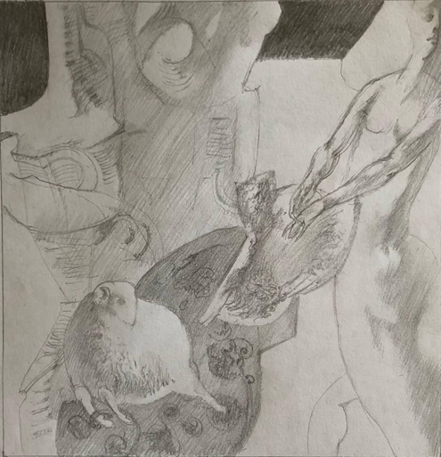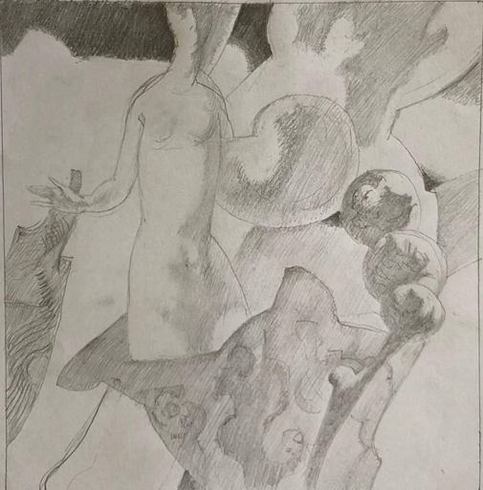

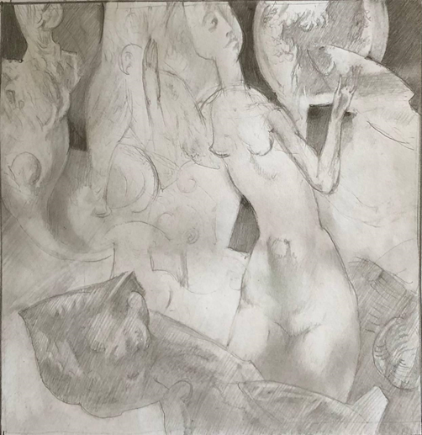

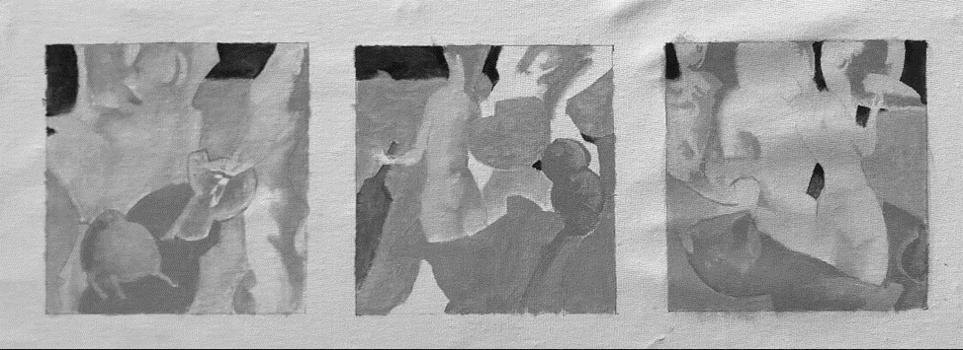
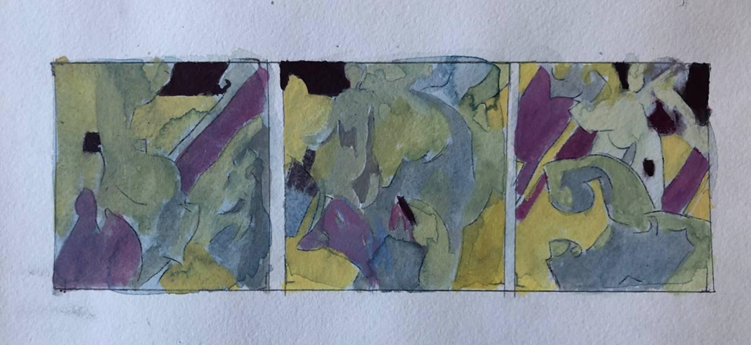
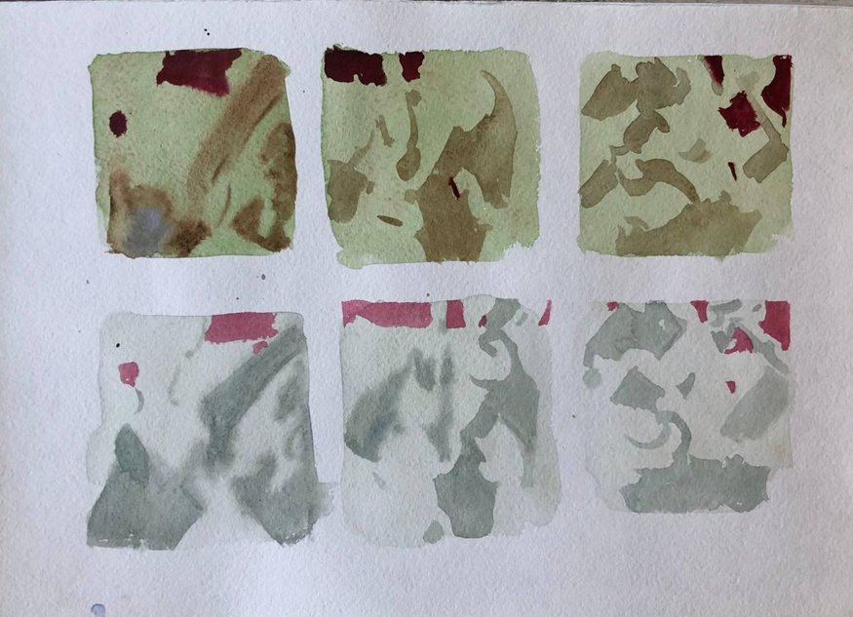
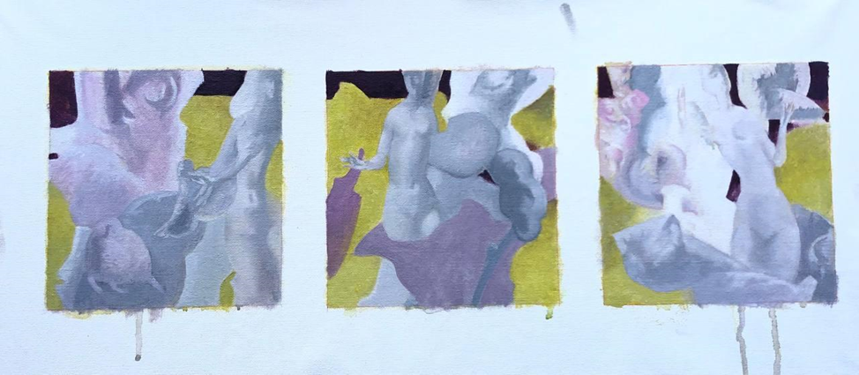
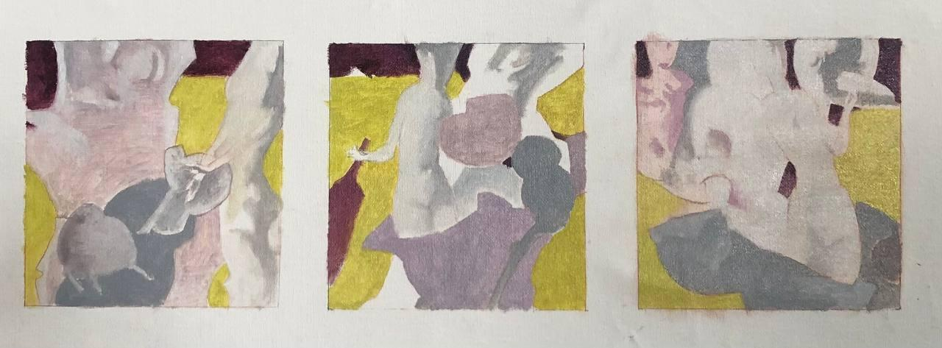

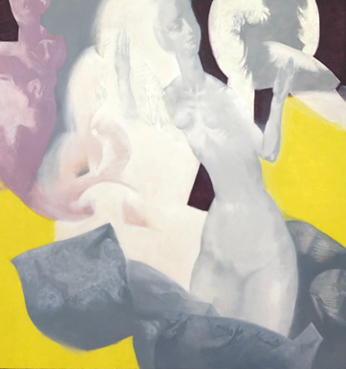 | 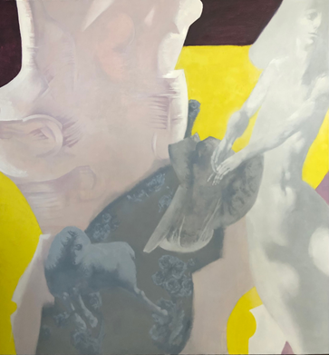
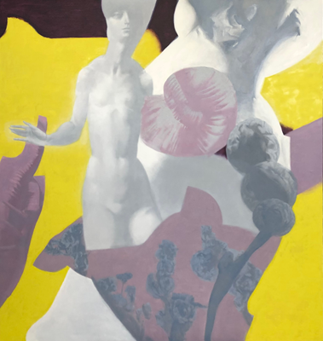
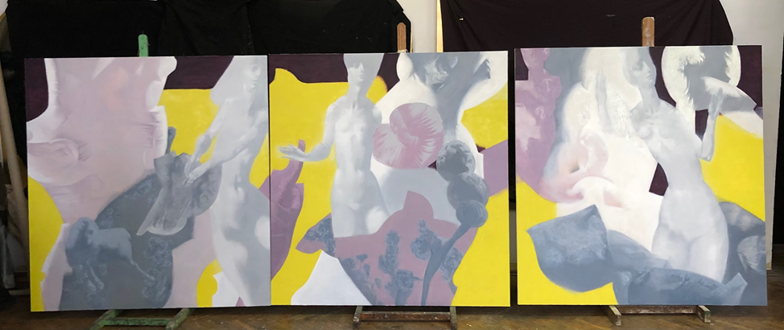

Milleker, E. J. 1988. The Three Graces on a Roman Relief Mirror, Metropolitan Museum Journal 23, p. 69
Pausanias. 1918. Description of Greece. Режим доступу: https://ia802603.us.archive.org/4/items/pausaniasgreece01pausuoft/pausaniasgreece01pausuoft.pdf Дата звернення: 14.12.23
Milleker, E. J. 1988. The Three Graces on a Roman Relief Mirror, Metropolitan Museum Journal 23, p.70
Frencis, J. 2002. The Three Graces: Composition and Meaning in a Roman Context. Greece & Rome, Second Series, Vol. 49, No. 2, p. 180
Там само. p. 181
Frencis, J. 2002. The Three Graces: Composition and Meaning in a Roman Context. Greece & Rome, Second Series, Vol. 49, No. 2, p.185
Silva Melo, R. 2020. The Three Graces. Paintings and sculptures. A collection of selected works of sculptures and paintings by varied artists. Режим доступу: https://www.academia.edu/75909621/The_Three_Graces Дата звернення: 14.12.23
Frencis, J. 2002. The Three Graces: Composition and Meaning in a Roman Context. Greece & Rome, Second Series, Vol. 49, No. 2, p.191

